参展商网上注册报名系统使用说明
一、参展商网上注册报名系统概述
参展商网上注册报名系统是为参展商提供自身办证申请提交的自助服务平台。访问西博会官网地址：http://www.wcif.cn/；点击“西博会证件系统”按钮，点击“代表团”或“展商按钮”，进入系统进行注册报名。
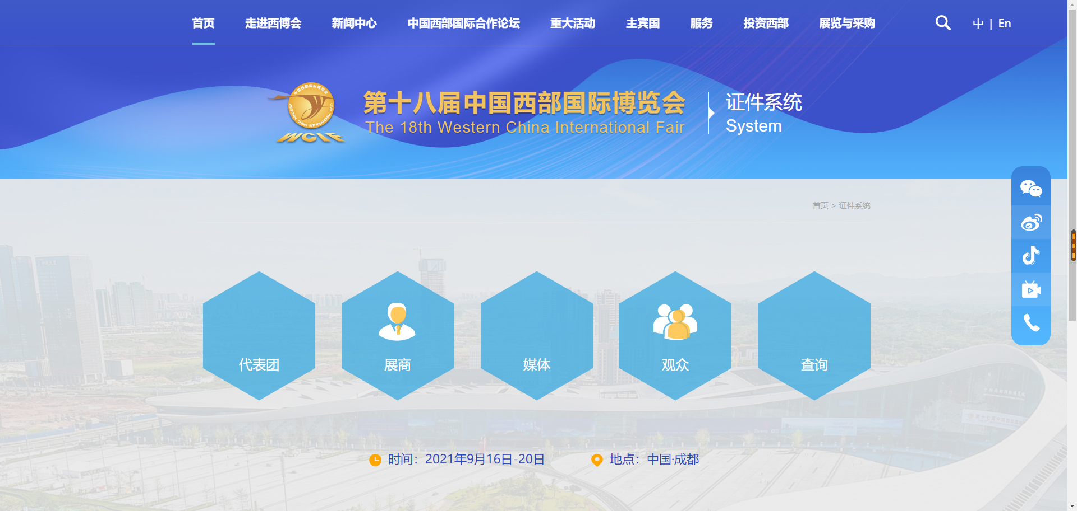
二、参展商网上注册报名系统操作说明
在右侧输入相应用户名及密码进行登录
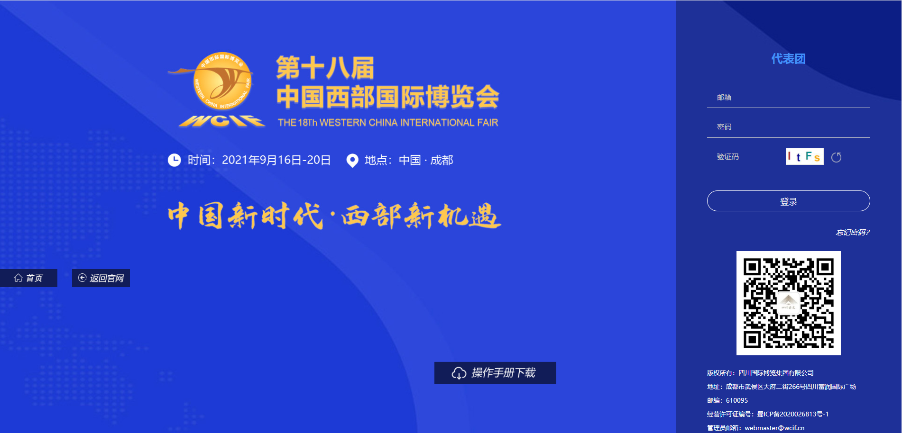
展商登录系统后会显示如下界面，展商可在线提交参展信息、申请人员证件及车辆证件，并需要设置领证点。
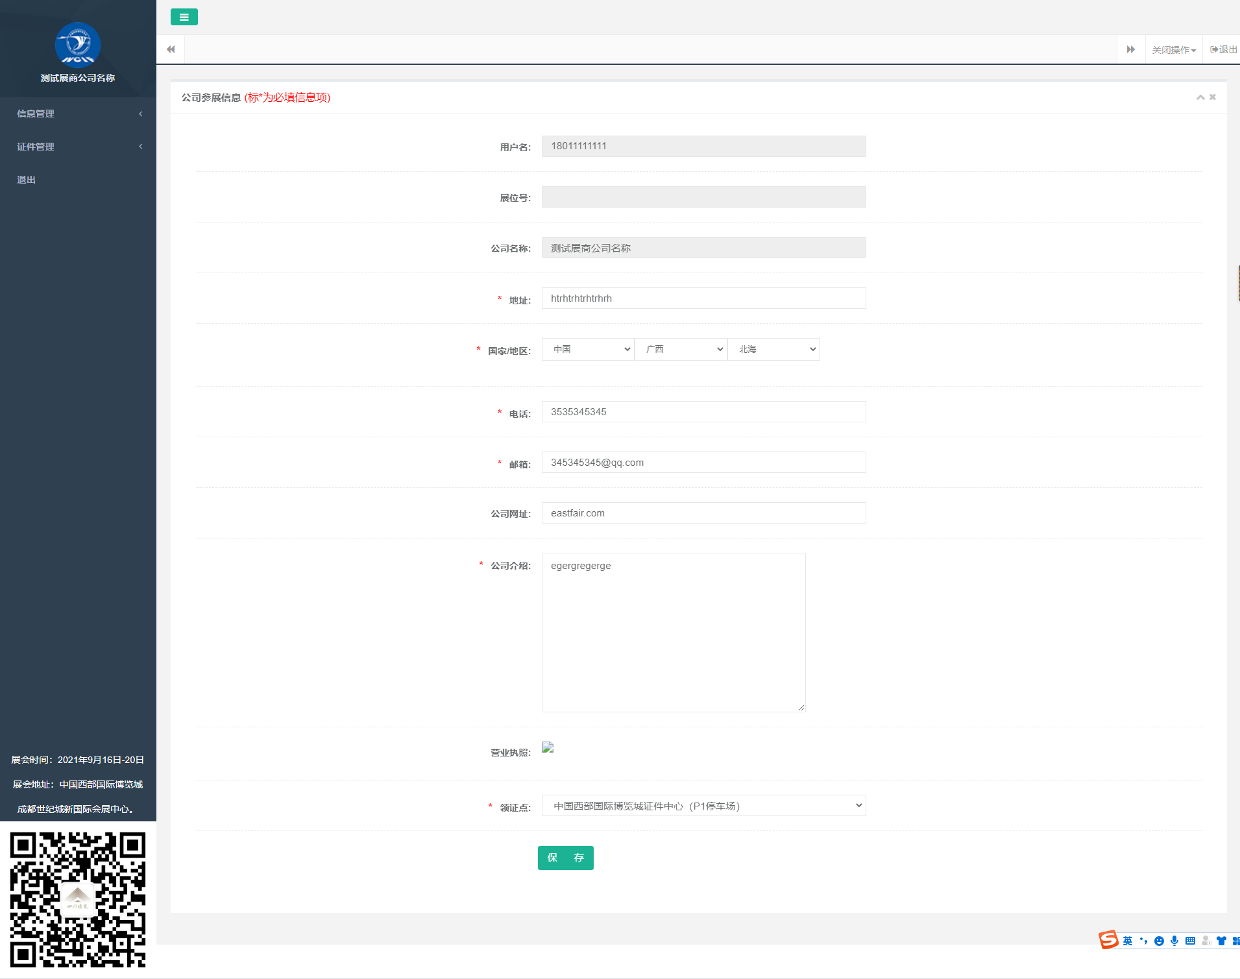
代表团系统中，展商需提交联系人信息，需选择对应领证点。
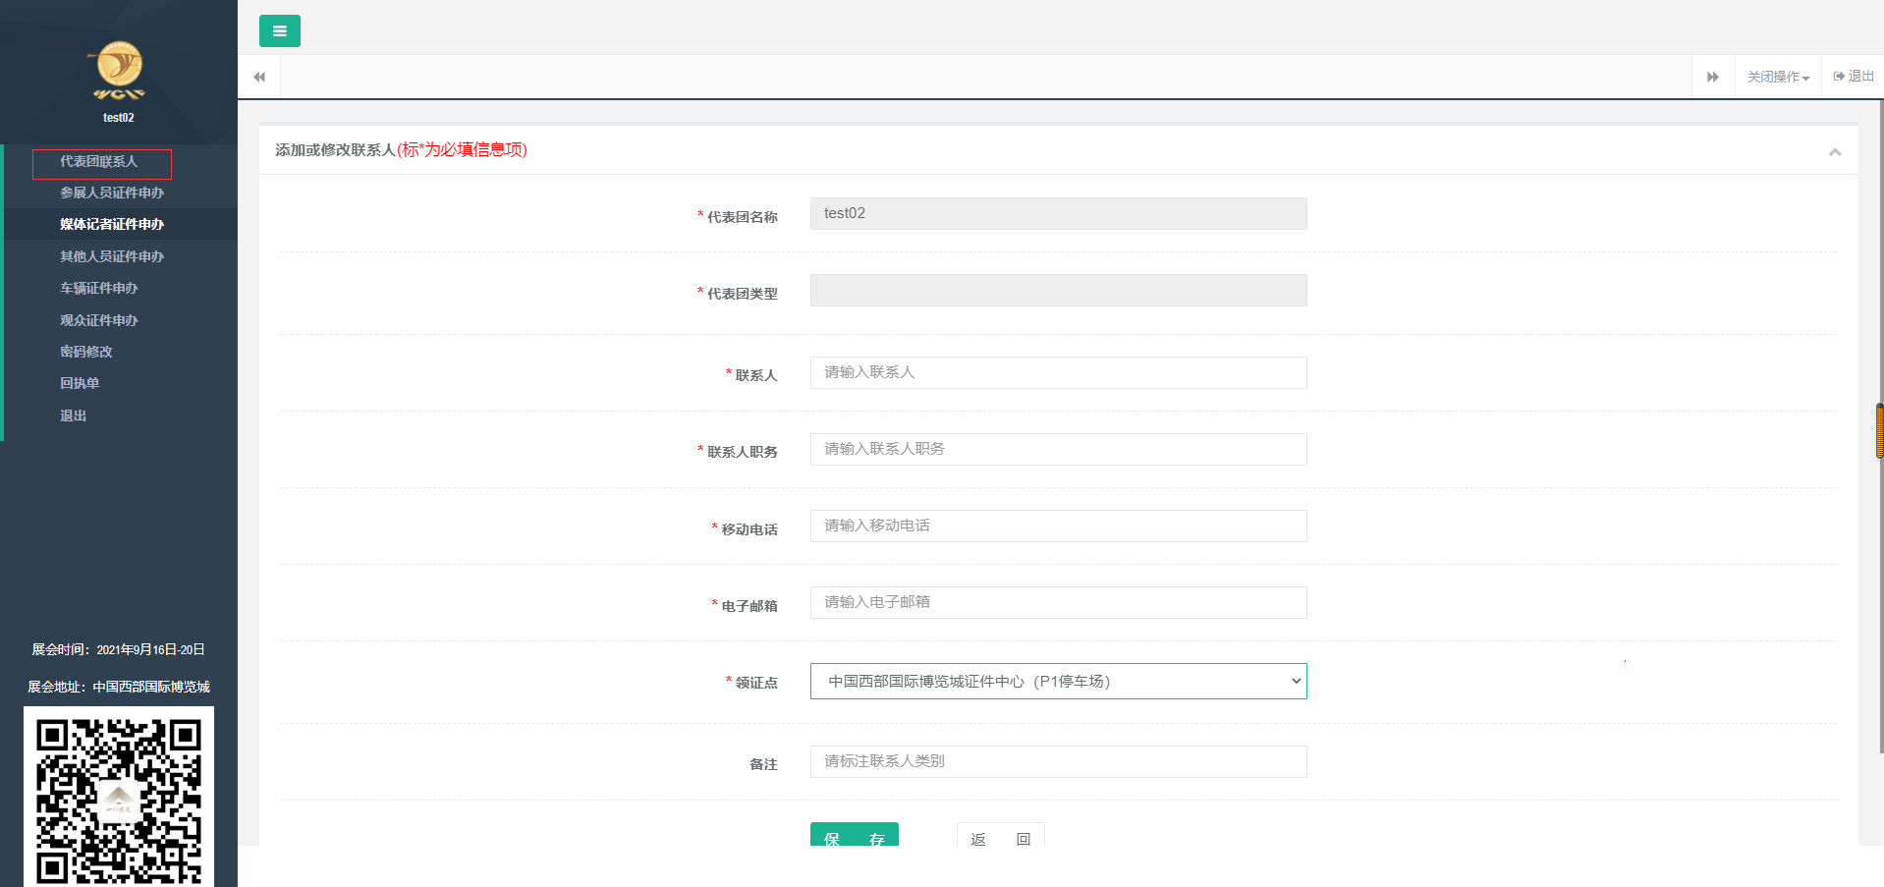
【人员证件申办】
点击左侧菜单栏“证件申请”按钮，进入证件申请页面，点击“参展商证”按钮进入参展商证件信息录入页面；点击“嘉宾证”按钮进入嘉宾证件信息录入页面。在信息录入页面填写人员信息，完成录入后点击页面下方“保存”按钮完成人员证件新增。
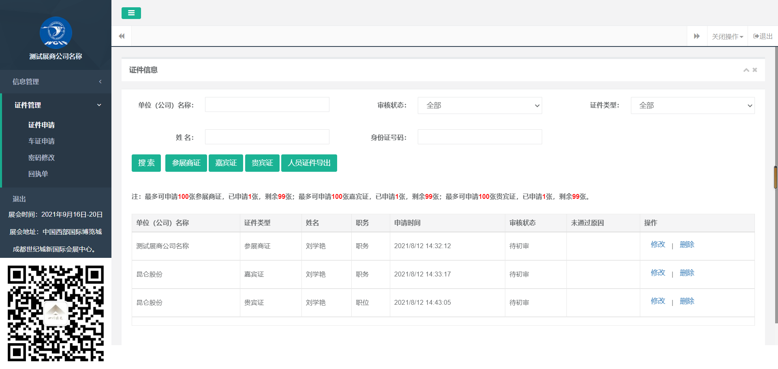
在代表团证件系统中，点击参展人员证件申办菜单申请参展商证件，点击其他人员证件申办菜单申请贵宾证、嘉宾证。
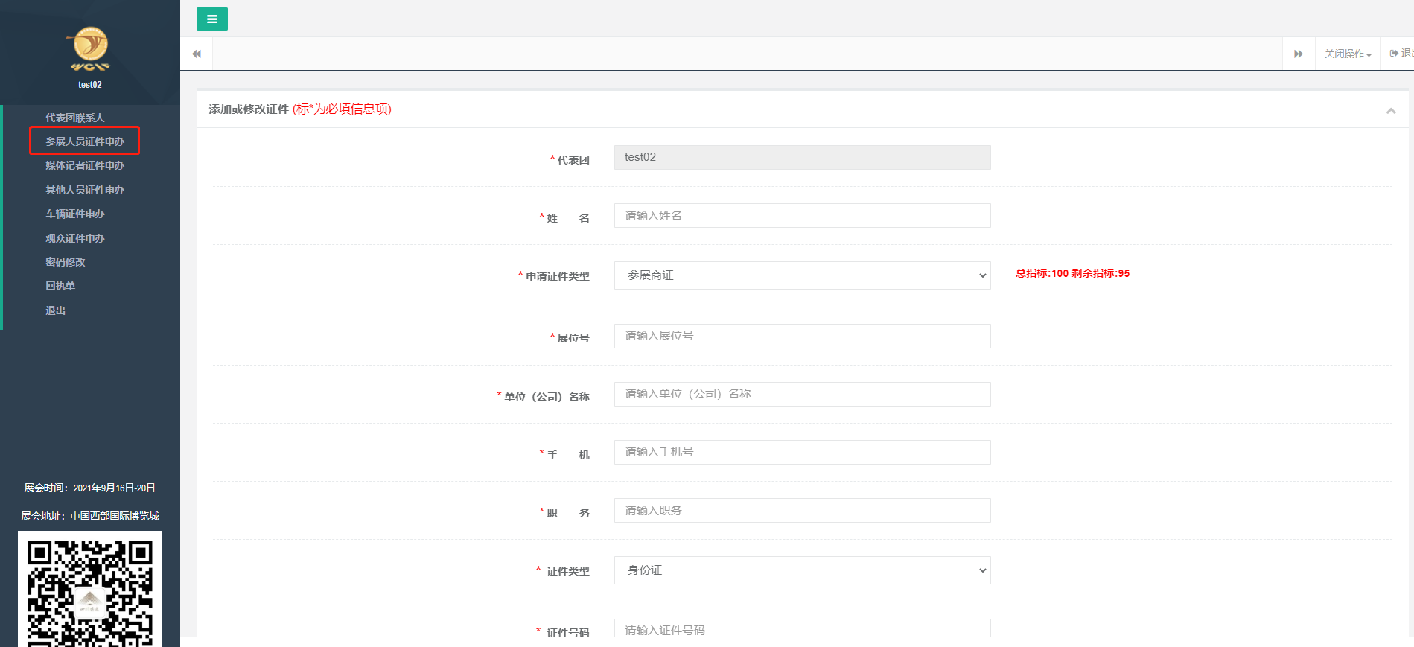
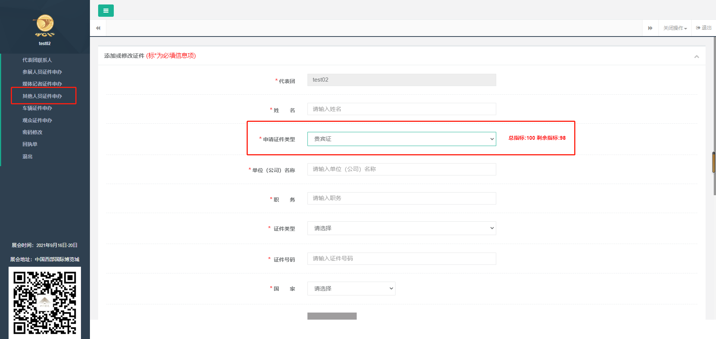
【人员证件信息修改】
人员证件在“待初审”及“被退件”状态下可以进行信息修改操作。在“证件申请”页面、证件列表上方、选择审核状态并点击搜索，可批量查询出“待初审”及“被退件”的证件信息，点击“修改”进入信息修改页面，修改完成后点击页面下方“保存”按钮，完成人员证件修改，修改后证件审核状态自动变更为“待初审”。
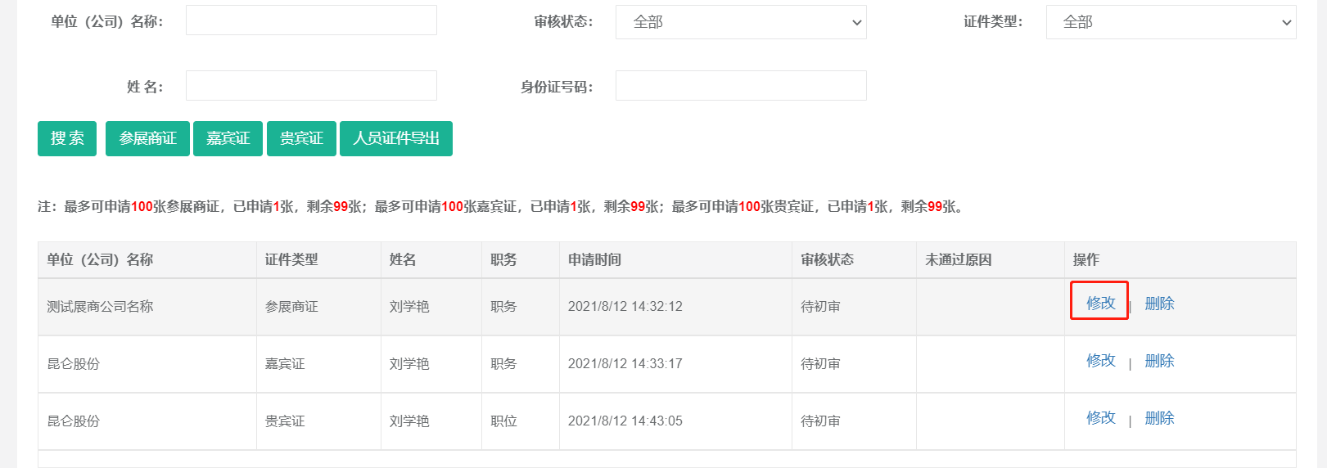
【人员证件导出】
审核状态为“已终审”、“已出证”、“已领证”的证件可以批量导出，在“证件申请”页面，点击“导出”按钮，导出文件为Excel表格。
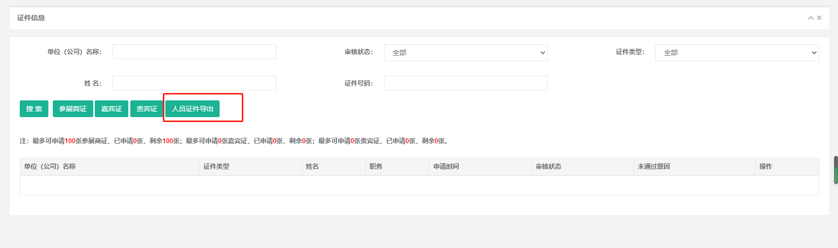
【密码修改】
在“密码修改”页面，依次填写原始密码、设置密码、重复密码完成密码修改操作。
